Extra årsmöte Hemsjö Hästsportklubb 26/4 kl 11 Simmenäs
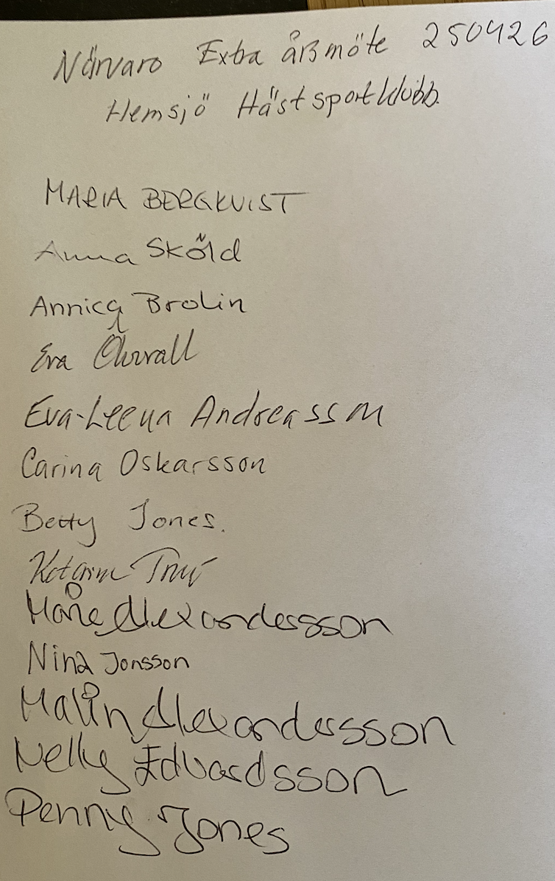
Dagordning:
- Öppnande av mötet

- Val av mötesordförande och mötessekreterare.

  - Annica Brolin valdes till mötesordförande och Katarina Truvé till mötessekreterare

- Val av protokolljusterare och rösträknare
  - Marie Alexandersson valdes till protokolljusterare och Eva Öhrvall till rösträlanre

- Godkännande av dagordning
  - Dagordningen godkändes

- Styrelsens verksamhetsberättelse och ekonomisk redovisning
  - Annica Brolin gick igenom verksamhets berättelse och ekonomisk redovisning

- Fastställande av medlemsavgift och ev. andra avgifter
  - Beslut fattades att medlemsavgiterna ska vara oförändrade år 2025. Medlemsavgiften gäller för kalenderåret (250101-251231), oavsett när man betalar avgiften
  - Annica ska skicka ut påminnelse till alla medlemmar att betala årets avgift

- Val av styrelse och övriga förtroendeupp, inkluderat ledamötet till valberedning
  - Nuvarande styrelsemedlemmar sitter kvar. Betty Jones valdes in som suppleant.
  - Beslutades att styelsen kan besluta sinsemellan om vilka uppdrag de olika styrelsemedlemmarna ska ha
  - Annica Brolin kommer att kalla till styrelsemöte i maj månad
  - Helen Risne är valberedning och Eva Öhrvall pratar med henne så hon är beredd att hjälpa till med underlag till styrelse 2026

- Val av revisorer
  - Lina Anfjorden sitter kvar som revisor

- Vi diskuterade ridvägar och ersättning paddock I Ingared
  - En diskussion hölls om vad kommunen skulle hjälpa till med, t.ex farthinder och skyltar vid Hea
  - Förslag att ta upp med kommunen om att ersätta Ingareds paddock med paddock och förvaraing av hinder på åker vid Kronbergs på Truvés mark.
  - Även förslag om vi kunde få hjälp av kommunen att anlägga ridväg längs med viltstängsel/motorväg på ‘Ingaredssidan’ direkt efter undergång motorväg på Kärrbogata på ungefär 200 meter fram till Marie Alexandessons mark.
  - På Marie Alexanderssons mark skulle det öven gå att anlägga en slinga runt gården och ut längs med motorväg/ åkerkant fram till Hea. En sådan slinga skulle vara öppen för inhyrda Maries stall och betalande medlemmar i ridklubben.
  - Finns även stora områden i Ingared vid vattentornet där det skulle vara önskvärt att få hjälp av kommunen att anlägga ridvägar.
  - Vi diskuterade också olika aktiviteter som klubben skulle kunna genomföra, t.ex. loppis och tävlingar typ pay and jump/ inbjudninghoppning/ programridning. Betsy kollar upp vad som gälller angånde försäkringar och medlemskap för att anordna tävling.
  - Anna Sköld och Betsy Jones tar uppdraget att försöka anordna en tävling någon gång under hösten. Vi skulle kunna hyra Maries anläggning för en såda tävling.
  - Annica Brolin kommer att anordna den årliga Luciaritten

- Mötets avslutas

Vid protokollet Justeras

……………………… ……………………………………

Katarina Truvé Marie Alexandersson

